桃園市104年度國民中小學校長辦學績效表
配合推動各項教育活動情形成果表
推動類別：■學校 □全市教育服務
活動屬性：□例行性 ■非例行性
活動名稱：五蔬果營養講座
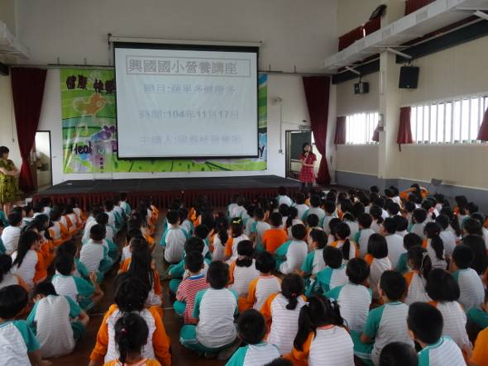 | 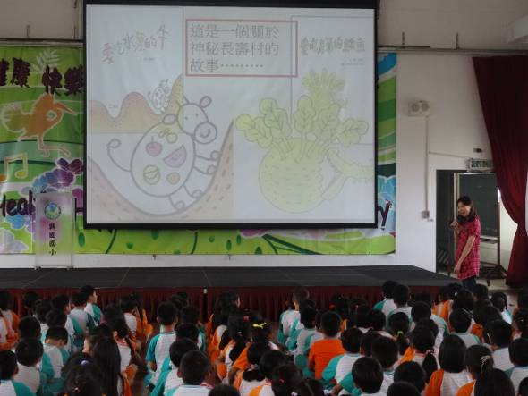
辦理日期：104年11月17日  照片說明：學生專心聆聽五蔬果講座 | 辦理日期：104年11月17日  照片說明：學生專心聆聽五蔬果講座
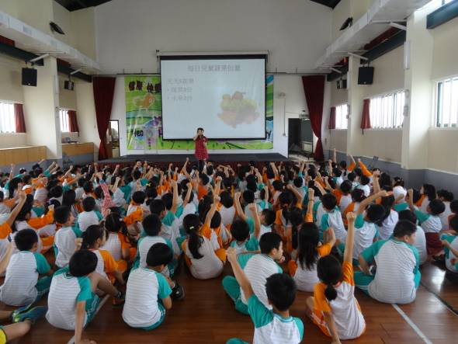 | 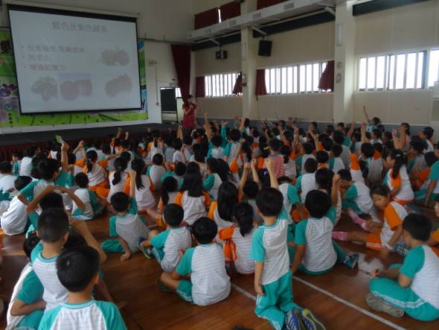
辦理日期：104年11月17日  照片說明：五蔬果講座學生踴躍搶答 | 辦理日期：104年11月17日  照片說明：五蔬果講座學生踴躍搶答

